Perbandingan Perolehan Energi Listrik Tenaga Surya Antara Beberapa Algoritma Maximum Power Point Tracker (MPPT) Pada Kondisi Berbayang Sebagian
Muhammad Al-Rizki¹, M. Jasa Afroni¹, Bambang Minto Basuki¹
Departemen, Teknik Elektro, Universitas Islam Malang
21801053043@unisma.ac.id, bambang.minto@unisma.ac.id

Abstract
Due to limited conventional energy reserves, renewable energy is needed to be developed while reducing dependence on fossil energy. Solar energy includes potential renewable energy that can be converted into electricity using photovoltaics. Photovoltaics have characteristics that are nonlinear, and small efficiencies are affected by the working voltage of the solar panels. To obtain maximum efficiency, an algorithm is needed that can track the MPP (Maximum Power Point) of the P-V curve of solar panels. In this study, IC, P&O and GMPPD algorithms were used directly in the Arduino Uno device, two 20 WP photovoltaic modules and a buck converter. The results of research under different conditions showed that the GMPPD algorithm obtained the highest maximum power point tracking and the highest electrical energy, this is because the GMPPD MPPT algorithm in each condition is able to track peaks (GMPP). MPPT IC algorithm is only stuck at peak (LMPP) in 20% shaded condition. While the MPPT P&O algorithm is stuck at peak (LMPP) in two conditions, namely shaded conditions of 10% and 20%, thus affecting the electrical energy obtained.
Keywords : MPPT, IC, P&O, GMPPD, Algorithm, Photovoltaics, Arduino Uno, Converter

Abstraksi
Dikarenakan cadangan energi konvesional yang terbatas, diperlukan energi terbarukan untuk dikembangkan sekaligus mengurangi ketergantungan terhadap energi fosil. Energi surya termasuk energi terbarukan yang potensial yang dapat dikonversi menjadi listrik menggunakan fotovoltaik. Fotovoltaik memiliki karakteristik yang nonlinier, dan efisiensi yang kecil yang dipengaruhi oleh tegangan kerja dari panel surya. Untuk memperoleh efisiensi yang maximum, diperlukan algoritma yang dapat melacak MPP (Maximum Power Point) dari kurva P-V panel surya. Dalam penelitian ini, digunakan algoritma IC, P&O dan GMPPD secara langsung dalam perangkat arduino uno, dua modul fotovoltaik 20 WP dan buck converter. Hasil penelitian dalam kondisi yang berbeda menunjukkan bahwa algoritma GMPPD memperoleh pelacakan titik daya maximum tertinggi dan energi listrik tertinggi, hal ini disebabkan karena MPPT algoritma GMPPD dalam setiap kondisi mampu melacak puncak (GMPP). MPPT Algoritma IC hanya terjebak pada puncak (LMPP) di kondisi berbayang 20%. Sedangkan MPPT algoritma P&O terjebak pada puncak (LMPP) di dua kondisi yaitu kondisi berbayang 10% dan 20% sehingga mempengaruhi energi listrik yang diperoleh.
Kata Kunci : MPPT, IC, P&O, GMPPD, Algoritma, Fotovoltaik, Arduino Uno, Konverter

- PENDAHULUAN

Energi yang sangat berarti bagi kehidupan manusia ialah energi listrik, semakin lama kebutuhan energi saat ini selaku penggerak kehidupan menjadi bertambah. Sedangkan pasokan daya yang tersedia saat ini tidak dapat memadai kebutuhan yang terus bertambah tersebut, maka dari itu perlunya energi terbarukan. Energi matahari selama bertahun-tahun yang luar bisa besarnya merupakan peluang untuk dikembangkan energi baru terbarukan sekaligus untuk mengurangi ketergantungan terhadap energi fosil sebagai sumber energi primer [1]. Energi surya senantiasa ada dalam jangka waktu yang lama serta dapat diubah menjadi energi listrik. Untuk mengkonversi energi surya menjadi energi listrik diperlukan panel surya sebagai komponen dasar dari sistem fotovoltaik yang memiliki karakteristik I-V dan P-V.
Di sisi lain, persoalan utama pada panel surya ialah efisiensinya yang relatif kecil, paling utama dalam keadaan radiasi yang rendah. Karena cuaca yang berubah-ubah dapat berpengaruh terhadap besarnya daya listrik yang dihasilkan [2]. Karakteristik PV yang nonlinier menyebabkan sulitnya beroperasi mendapatkan daya dari PV yang maksimum. Untuk menyelesaikan masalah tersebut bisa digunakan Maximum Power Point Tracker (MPPT) agar supaya mendapatkan nilai MPP yang maksimal. Umumnya, algoritma MPPT yang baik harus melacak GMPP dalam semua kondisi dengan cepat untuk memperoleh efisiensi yang tinggi [3].
Berdasarkan uraian kondisi di atas perlu dilakukan penelitian untuk mengetahui perbedaan perolehan energi dari dua panel surya ketika dalam kondisi berbayang sebagian yang berubah-ubah dengan menggunakan algoritma MPPT. Beberapa algoritma yang biasa digunakan adalah IC dan P&O, algoritma GMPPD adalah metode yang relatif baru yang perlu juga diuji kinerjanya. Dengan demikian, dapat diketahui perbedaan perolehan energi listrik pada panel surya dalam kondisi berbayang sebagian antara algoritma MPPT Incremental Conductance (IC), Perturb and Observe (P&O), dan Global Maximum Power Point Detection (GMPPD).

- METODE PENELITIAN
Algoritma MPPT dimasukan ke dalam mikrokontroler pengendali Buck Converter yang terletak di antara fotovoltaik dan beban. Dalam menerapkan MPPT dibutuhkan beberapa komponen yaitu sensor arus (INA169) dan pembagi tegangan yang digunakan untuk mengukur nilai tegangan dan arusnya yang diimplementasikan untuk mendeteksi output dari fotovoltaik. Hasil pengukuran sensor akan dikirim ke perangkat Arduino Uno sebagai kendali. Kendali ini berbasis algoritma IC, P&O, dan GMPPD yang akan di program pada perangkat Arduino Uno. MPPT berkerja untuk melacak titik daya maksimum pada fotovoltaik sesuai karakteristik P-V dengan merubah titik kerja fotovoltaik agar PV memperoleh efisiensi yang paling tingggi, seperti yang ditunjukkan Gambar 1 di bawah ini:

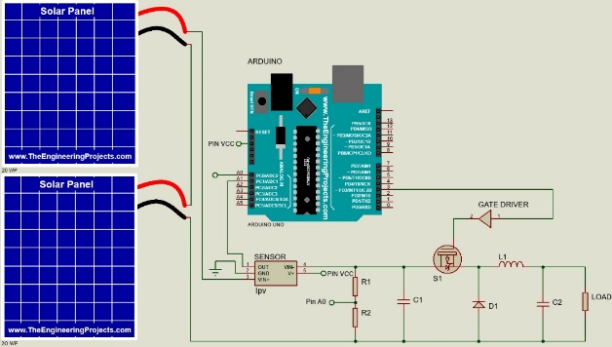
Gambar 1. Diagram Blok MPPT

- Fotovoltaik
Panel surya adalah sel fotovoltaik, dari sinar matahari langsung perangkat ini mampu mengubah menjadi energi listrik melalui efek fotovoltaik. Fotovoltaik atau disebut sel surya ialah sebuah teknologi yang dapat memperoleh listrik DC dari bahan semikonduktor ketika memperoleh cahaya. Selama bahan semikonduktor menerima cahaya maka sel surya akan tetap menghasilkan energi listrik, dan jika tidak mengeluarkan energi listrik berarti sel surya tidak terkena cahaya [4]. Singkatnya, sel surya terdiri dari sambungan bahan semikonduktor jenis P dan N P-N junction semikonduktor yang bila disinari cahaya matahari akan menimbulkan aliran elektron, aliran elektron ini disebut aliran arus listrik [5].
Rangkaian ekivalen PV bisa digambarkan sebagai resistansi parallel, resistansi seri dan sumber arus diode ideal. Arus searah yang diperoleh dari sumber arus ideal merupakan setara dengan iradiasi cahaya yang diterima PV. Resistansi seri serta paralel menggambarkan arus bocor selama sepanjang jalur sel dan penurunan nilai tegangan sejauh hingga kontak terminal luar [6]. Dari rangkaian ekivalen ini, persamaan arus keluaran dirumuskan sebagai persamaan berikut:

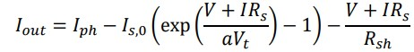 | (1)

Keterangan:
I_{𝑝ℎ} : Arus foton (A)
I_{s,0} : Arus balik saturasi (A)
V : Tegangan keluaran sel surya (V)
a : Faktor dioda ideal fotovoltaik
𝑉_{𝑡} : tegangan thermal (V)
R_{s} : Resistor seri (W)
R_{sh} : Resistor paralel (W)

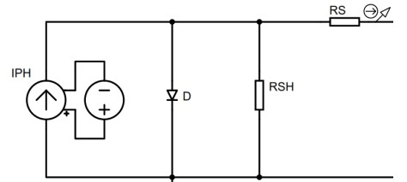
Gambar 2. Rangkaian Ekuivalen PV

Karakteristik keluaran modul seperti besarnya tegangan serta arus yang dihasilkan tergantung banyaknya sel surya dalam suatu modul. Adapun faktor-faktor yang menentukan keluaran energi suatu modul ialah faktor internal antara lain: umur modul, teknologi sel surya yang digunakan, orientasi modul, jumlah modul. Sedangkan faktor eksternal ialah: musim, kebersihan modul, keberadaan awan, suhu kerja modul, serta iradiasi matahari yang tergantung letak geografis [7].
Timbulnya beberapa titik puncak daya yang disebut multiple Maximum Power Point (MPP) karena fotovoltaik terjadinya shading atau adanya objek yang menghalangi sinar matahari. Besar dan banyaknya MPP tergantung dari seberapa besar efek shading yang terjadi serta topologi fotovoltaik. Gambar 3 menunjukkan contoh kurva karakteristik I-V dan P-V dengan beberapa puncak daya.

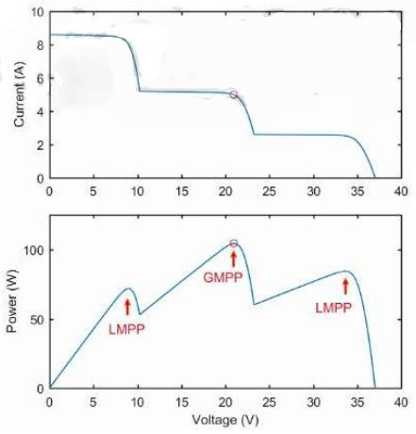
Gambar 3. Kurva karakteristik I-V dan P-V dengan beberapa puncak daya

- MPPT
Salah satu metode untuk melacak titik daya keluaran sistem panel surya yang optimal ialah Maximum Power Point Tracker (MPPT). Prinsip kerja MPPT adalah membaca setiap titik keluaran kurva karakteristik P-V pada panel surya. Agar panel surya selalu mencapai titik daya maximum, digunakan sebuah kendali MPPT yang beroperasi untuk mengubah titik kerja sehingga converter memaksa panel bekerja sesuai kemampuannya [8].

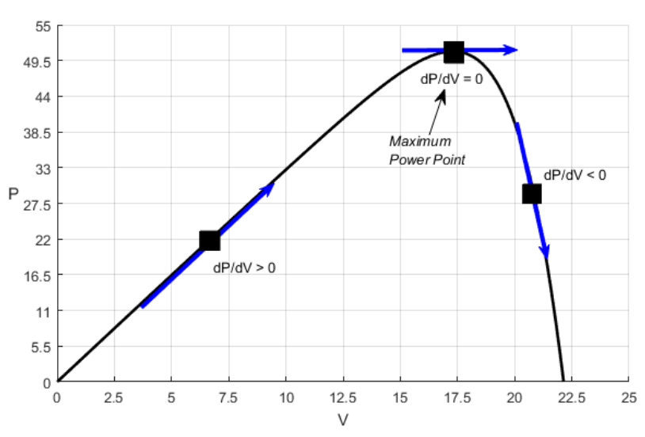
Gambar 4. karakteristik MPPT Pada Kurva
P-V

Dalam penerapan algoritma IC, P&O, dan GMPPD sama-sama menggunakan arduino uno sebagai kendali untuk menentukan nilai duty cycle atau PWM. Agar mampu melacak titik daya maximum (MPP) dalam berbagai kondisi, ketiga algoritma ini memiliki cara kerja yang berbeda.
Algoritma IC akan mengamati nilai tegangan dan arus, jika mengalami perubahan maka algoritma IC akan menghitung pada tegangan dan arus tersebut sebagai acuan untuk mengatur duty cycle-nya dengan menggunakan persamaan berikut:

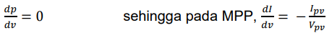 | (2)
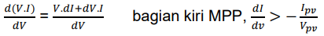 | (3)
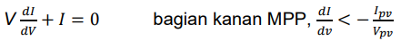 | (4)

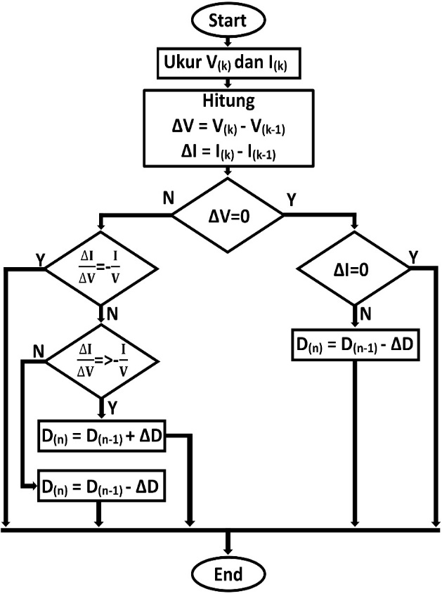
Gambar 5. Flowchart Algoritma IC

Berbeda dengan algoritma IC, algoritma P&O mengamati perubahan nilai daya dan tegangan sebagai acuan untuk mengatur duty cycle.
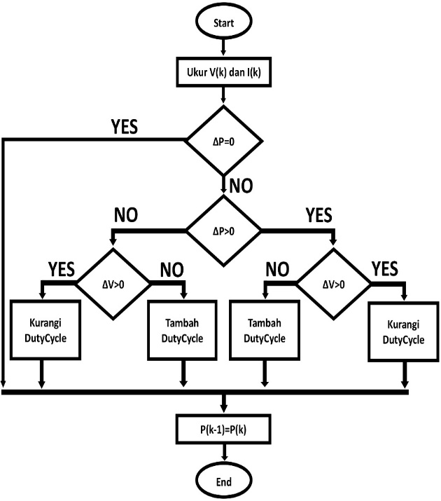
Gambar 6. Flowchart Algoritma P&O

Sedangkan algoritma GMPPD mencari nilai daya tertinggi, algoritma ini akan mengamati perubahan pada nilai daya sebagai acuan untuk mengatur duty cycle-nya, kemudian selanjutnya menjalankan kerja algoritma P&O.

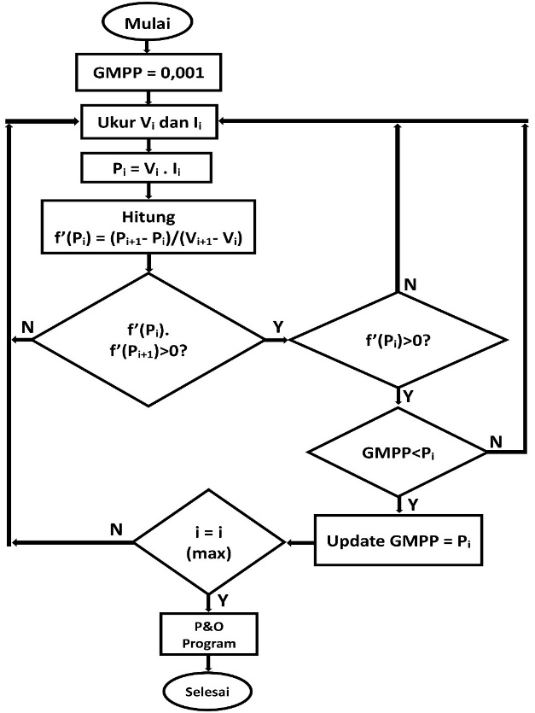
Gambar 7. Flowchart Algoritma GMPPD

- Sensor Arus dan Tegangan
Sensor INA169 ialah modul sensor yang dipakai pada suatu rangkaian untuk membaca tegangan dan arus. Dalam penelitian ini sensor INA169 hanya digunakan untuk mengukur arus. Dalam pengukuran input common-mode dan power-supply tegangan sensor ini mampu membaca tegangan dari 2,7 V hingga 60 V. Sensor INA169 bekerja mengubah tegangan input diferensial menjadi arus output. Kemudian, arus diubah kembali menjadi tegangan melalui resistor eksternal (RL) yang terhubung ke GND (Ground) dari rangkaian. Ini berguna untuk mengukur arus saluran melalui ADC (Analog Digital Conversion) atau perangkat lain [9].

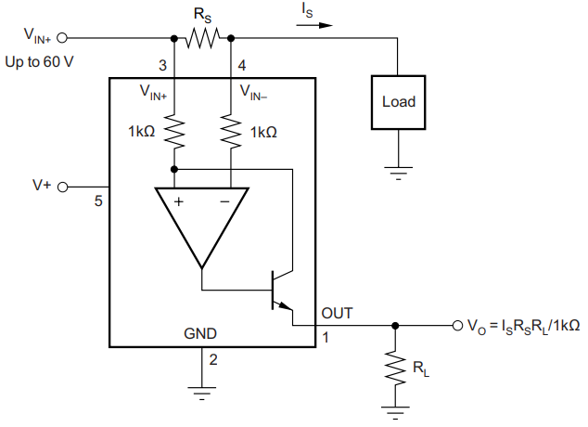
Gambar 8. Skematik Sensor Arus (INA169)

Untuk mengukur tegangan 0-50 Volt dan tegangan untuk dikirim ke Arduino Uno R3 yaitu 0-5 Volt, diperlukan sensor tegangan yang dibuat dari rangkaian pembagi tegangan. Dalam pembuatannya resistor disusun secara seri. Dengan menggunakan resistor 180 KΩ sebagai R1 dan R2 20 KΩ. Nilai Vout dapat dihitung menggunakan persamaan berikut:

V_{out} =$\frac{Vin x R2}{(R1+R2)}$ | (5)

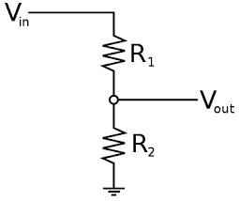
Gambar 9. Skematik Sensor Tegangan

- Buck Converter
Buck Converter merupakan salah satu jenis converter yang mampu merubah output tegangan DC menjadi nilai tegangan yang lebih rendah dari nilai tegangan inputnya [10]. Hasil Voutnya mempunyai polaritas yang sama dengan Vin-nya. Converter buck juga dikenal sebagai step-down converter, seperti yang ditunjukkan pada Gambar 10. Adapun beberapa komponen yang digunakan pada rangkain ini ialah (C1 dan C2) capasitor, (S1) saklar, (D1) dioda, (L1) induktor dan beban resistor. Dalam proses switchingnya harus menggunakan saklar yang responnya cepat seperti saklar semikonduktor mosfet.

Tabel 1. Parameter Buck Converter
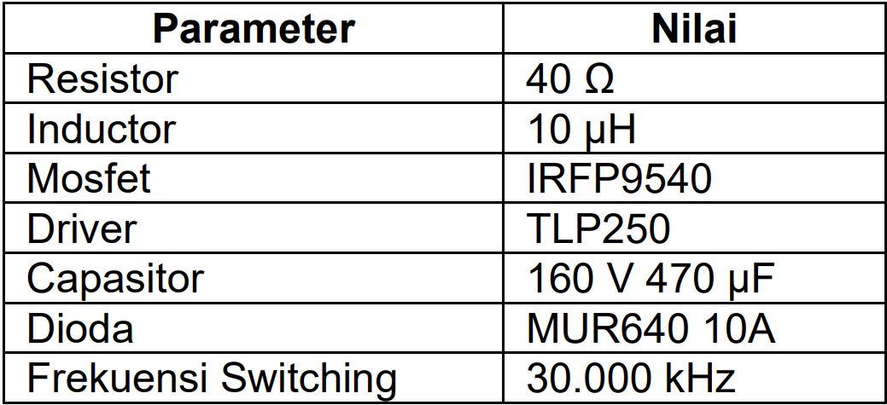

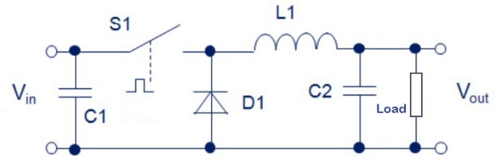
Gambar 10. Rangkaian Buck Converter

- Arduino Uno R3
Dalam penerapan algoritma MPPT IC, P&O dan GMPPD dibutuhkan arduino uno sebagai kendali untuk menentukan nilai duty cycle atau PWM.
Dengan Adaptor AC-DC, baterai atau dihubungkan ke kemputer dengan kabel USB untuk menghidupkan Arduino Uno R3. Arduino ini merupakan papan dari sebuah mikrokontroler berbasis ATmega328 yang mempunyai 14 pin (I/O) digital, 6 pin input analog, 6 pin yang bisa digunakan output PWM, header ICSP, memakai crystal 16 MHz, tombol riset, colokan adaptor serta colokan USB, seperti yang ditunjukkan pada Gambar 11 [11].

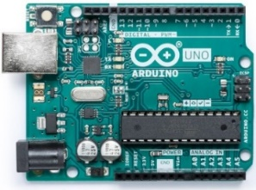
Gambar 11. Arduino Uno R3

- HASIL DAN PEMBAHASAN
Dalam proses pengujian, peneliti melakukan pengujian di dalam laboratorium Fakultas Teknik Jurusan Elektro, Universitas Islam Malang, dengan kertas sebagai pengganti kondisi berbayang dan lampu halogen yang digunakan sebagai pengganti cahaya matahari, seperti yang ditunjukkan Gambar 12.

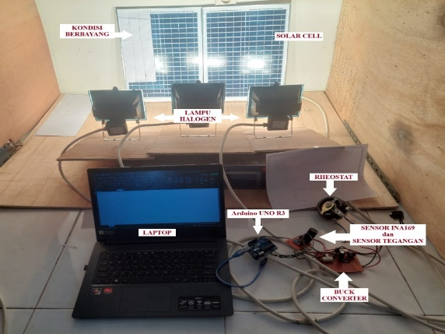
Gambar 12. Instalasi Penelitian

- Hasil Pengujian Sensor
Rangkaian pembagi tegangan yang digunakan sebagai sensor tegangan untuk mengukur tegangan panel surya pada algoritma MPPT. Adapun hasil pengujian akurasi sensor tegangan seperti yang ditunjukkan pada Tabel 2 di bawah ini:

Tabel 2. Hasil Pengujian Sensor Tegangan
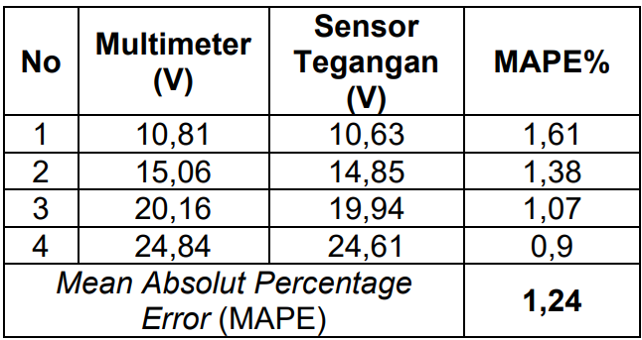
Hasil pengujian di atas menunjukkan bahwa pembacaan sensor tegangan mendekati nilai yang diukur menggunakan multimeter dengan berbagai nilai input yang memperoleh nilai MAPE sebesar 1,2%.
Sensor INA169 yang digunakan untuk mengukur arus panel surya pada algoritma MPPT. Adapun hasil pengujian akurasi sensor INA169 seperti yang ditunjukkan pada Tabel 3 di bawah ini:

Tabel 3. Hasil Pengujian Sensor INA169
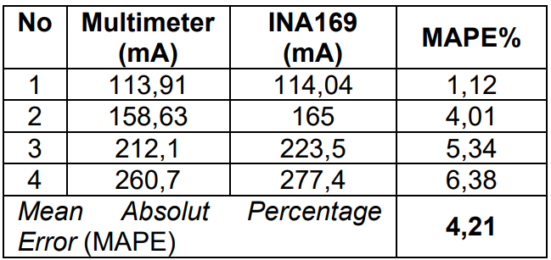

Hasil pengujian dengan berbagai nilai input di atas menunjukkan bahwa pembacaan sensor INA169 memperoleh nilai MAPE sebesar 4,21%.

- Karakteristik PV
Dalam kondisi berbayang 0% dan berbayang 10%, pada pengujian sistem PV diimplementasikan untuk melacak titik daya maximum (MPP) sebagaimana ditunjukkan pada Gambar 13 dan Gambar 14 di bawah ini:

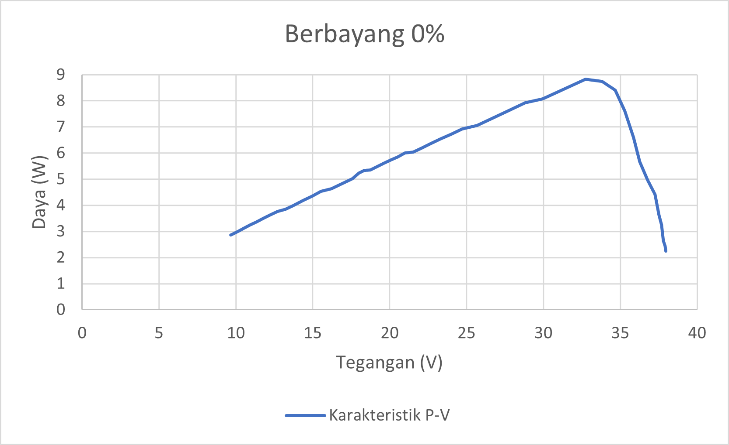
Gambar 13. Karakteristik P-V Berbayang 0%

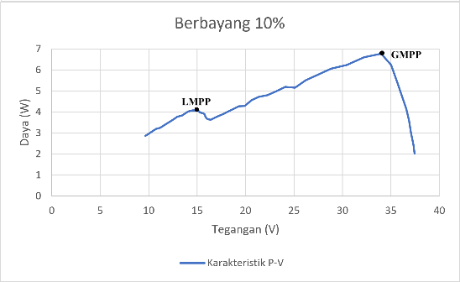
Gambar 14. Karakteristik P-V Berbayang 10%

Hasil pengeluaran menunjukkan bahwa kondisi berbayang 0% memperoleh titik daya maximum yaitu sebesar 8,82 Watt. Sedangkan kondisi berbayang 10% sudah mulai menampakkan puncak ganda dengan daya yang diperoleh pada puncak pertama atau LMPP yaitu sebesar 4,08 Watt. Sedangkan puncak kedua GMPP memperoleh daya sebesar 6,78 Watt, namun titik daya maximum (MPP) sudah menurun dibanding kondisi berbayang 0%.
Hasil pengujian sistem PV dalam kondisi berbayang 20% dan berbayang 30% yang diimplementasikan untuk melacak titik daya maximum (MPP) sebagaimana ditunjukkan pada Gambar 15 dan Gambar 16 di bawah ini:
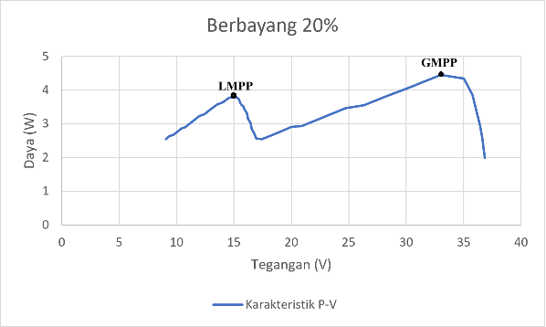
Gambar 15. Karakteristik P-V Berbayang 20%

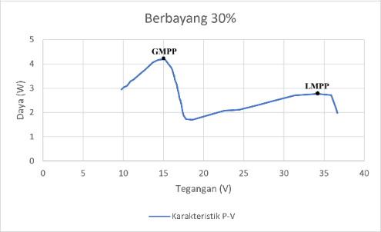
Gambar 16. Karakteristik P-V Berbayang 30%

Hasil pengukuran ini tidak sama dengan hasil pengukuran sebelumnya, karena dalam kondisi berbayang 20% dan 30% menampakkan puncak ganda namun berbagai kondisi ini menunjukkan bahwa titik daya maximum (MPP) menurun dibanding kondisi sebelumnya. Dalam kondisi berbayang 20% memperoleh titik daya maximum sebesar 4,45 Watt dan dalam kondisi berbayang 30% memperoleh daya sebesar 4,19 Watt.
Sedangkan pengujian sistem PV dalam kondisi berbayang 40% dan berbayang 50% yang diimplementasikan untuk melacak titik daya maximum (MPP) sebagaimana ditunjukkan pada Gambar 17 dan Gambar 18 di bawah ini:
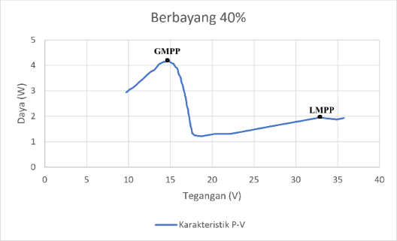
Gambar 17. Karakteristik P-V Berbayang 40%

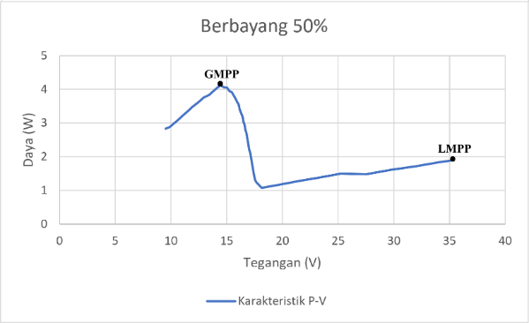
Gambar 18. Karakteristik P-V Berbayang 50%

Hasil pengukuran ini menunjukkan bahwa titik daya maximum (MPP) menurun dibanding kondisi sebelumnya. Dalam kondisi berbayang 40% memperoleh titik daya maximum yaitu sebesar 4,16 Watt dan dalam kondisi berbayang 50% memperoleh titik daya maximum sebesar 4,12 Watt.

- Perbandingan Pelacakan Titik Daya Maximum
Dalam tahap ini, diperlukan membandingkan antara titik daya maximum dari karakteristik PV dengan titik daya maximum (MPP) yang dihasilkan dari ketiga algoritma yaitu algoritma MPPT IC, P&O dan GMPPD yang di mana masing-masing kondisi dilakukan sepuluh kali pengujian. Adapun perbandingan pelacakan titik daya maximum (MPP) seperti ditunjukkan pada Tabel 4 di bawah ini:

Tabel 4. Perbandingan Pelacakan Titik Daya Maximum
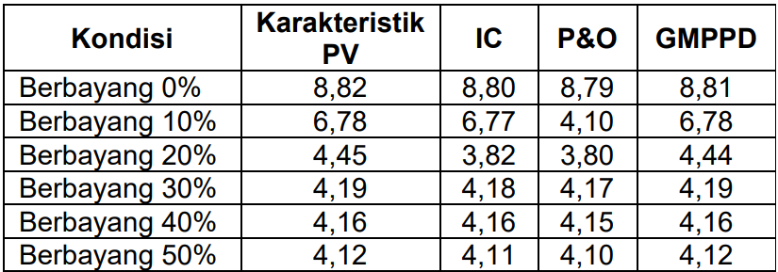

Hasil perhitungan dalam semua kondisi di atas menunjukkan bahwa MPPT algoritma GMPPD memperoleh rata-rata pelacakan titik daya maximum (MPP) tertinggi setiap kondisi.

- Hasil Perbandingan Perolehan Energi Listrik
Berdasarkan hasil pengujian di atas, perbandingan perolehan energi listrik panel surya dari ketiga algoritma yaitu algoritma MPPT IC, P&O dan GMPPD seperti ditunjukkan pada Tabel di bawah ini:

Tabel 5. Perolehan Energi Listrik Tenaga Surya MPPT algoritma IC
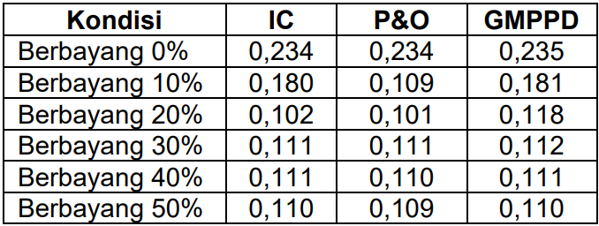
Berdasarkan Tabel 5 di atas menunjukkan bahwa dalam semua kondisi MPPT algoritma GMPPD memperoleh energi listrik tertinggi, MPPT algoritma IC memperoleh energi listrik tertinggi kedua setelah GMPPD, sedangkan MPPT algoritma P&O memperoleh energi listrik terendah.

- Grafik Perbandingan
Adapun hasil perbandingan pelacakan titik daya maximum antara algoritma MPPT IC, P&O dan GMPPD pada beberapa kondisi berbayang sebagian seperti ditunjukkan pada Gambar 19 di bawah ini:

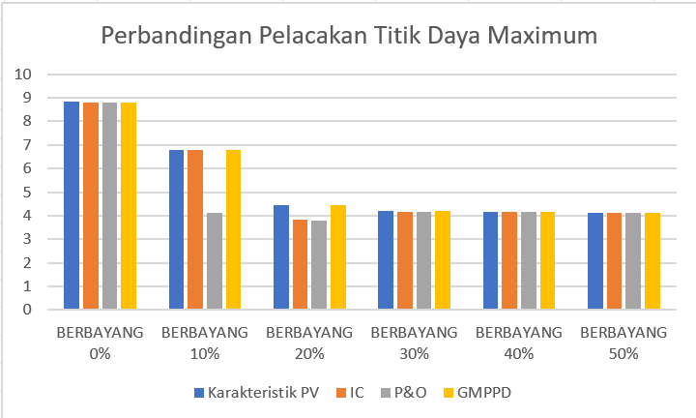
Gambar 19. Grafik Pelacaka Titik Daya Maximum Algoritma MPPT Kondisi Berbayang 0%-50%

Adapun hasil perbandingan perolehan energi listrik tenaga surya antara algoritma MPPT IC, P&O dan GMPPD pada beberapa kondisi berbayang sebagian seperti ditunjukkan pada Gambar 20 di bawah ini:

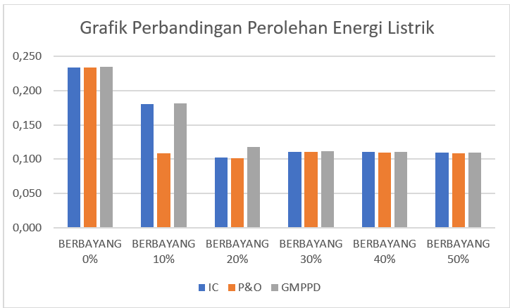
Gambar 20. Grafik Perbandingan Perolehan Energi Listrik Algoritma MPPT Kondisi Berbayang 0%-50%

Berdasarkan kedua grafik perbandingan di atas menunjukkan bahwa dalam kondisi berbayang 10% MPPT algoritma P&O sudah terjebak pada puncak Local Maximum Power Point (LMPP). Sedangkan MPPT algoritma IC dan GMPPD masih mampu melacak titik daya maximum sesuai dengan karakteristik PV. Selain itu, dalam kondisi berbayang 20% MPPT algoritma IC dan P&O sudah terjebak pada puncak Local Maximum Power Point (LMPP). sedangkan MPPT algoritma GMPPD masih mampu mempertahankan pelacakannya mendekati dengan karakteristik PV yang digunakan.

- KESIMPULAN
Berdasarkan hasil penelitian yang diimplementasikan, peneliti menarik beberapa kesimpulan yaitu:
Berdasarkan hasil dari data pelacakan titik daya maximum dalam kondisi berbayang 0%-50% menunjukkan bahwa algoritma Global Maximum Power Point Detection memperoleh pelacakan titik daya maximum (MPP) tertinggi dan energi listrik tertinggi, hal ini disebabkan karena MPPT algoritma GMPPD dalam setiap kondisi mampu melacak puncak (GMPP). MPPT Algoritma IC hanya terjebak pada puncak (LMPP) di kondisi berbayang 20%. Sedangkan MPPT algoritma P&O terjebak pada puncak (LMPP) di dua kondisi yaitu kondisi berbayang 10% dan 20% sehingga mempengaruhi energi listrik yang diperoleh.

- DAFTAR PUSTAKA
[1] H. Bayu and J. Windarta, “Tinjauan Kebijakan dan Regulasi Pengembangan PLTS di Indonesia,” J. Energi Baru dan Terbarukan, vol. 2, no. 3, pp. 123–132, 2021.
[2] A. S. Pratiwi, S. D. Nugraha, and E. Sunarno, “Desain dan Simulasi Bidirectional DC-DC Converter untuk Penyimpanan Energi pada Sistem Fotovoltaik ( Design and Simulation of Bidirectional DC-DC Converter for Energy Storage in Photovoltaic System ),” vol. 9, no. 3, pp. 305–310, 2020.
[3] E. T. Akinyemi, H. A. Abdulkareem, H. Bello, and U. F. Abdu-Aguye, “Technical Review of Partial Shading Detection and Global Maximum Power Point Tracking for Photovoltaic Systems Operated Under Shading Condition,” J. Sci. Technol. Educ., vol. 10, no. 2, pp. 283–293, 2022.
[4] R. Dwidayanti, H. Gusmedi, and S. Ratna, “Optimasi Pengisian Daya Baterai Pada Panel Surya Menggunakan Maximum Power Point Tracking (MPPT),” Electr. – J. Rekayasa dan Teknol. Elektro, vol. 11, no. 1, pp. 21–31, 2017.
[5] P. Harahap, “Pengaruh Temperatur Permukaan Panel Surya Terhadap Daya Yang Dihasilkan Dari Berbagai Jenis Sel Surya,” RELE (Rekayasa Elektr. dan Energi) J. Tek. Elektro, vol. 2, no. 2, pp. 73–80, 2020.
[6] D. C. Bani, M. Pujiantara, and H. Suryoatmojo, “MPPT Pada Sistem PV Menggunakan Algoritma Firefly dan Modified P&O dengan Konverter Hybrid Cuk terkoneksi ke Grid Satu Phasa di Bawah Kondisi Partial Shaded,” J. Tek. ITS, vol. 5, no. 2, pp. B128–B134, 2016.
[7] P.G.G.Priajana, I. N. S. Kumara, and I. N. Setiawan, “Grid Tie Inverter Untuk PLTS Atap Di Indonesia: Review Standar Dan Inverter Yang Compliance Di Pasar Domestik,” J. SPEKTRUM, vol. 7, no. 2, pp. 62–73, 2020.
[8] M. I. Fadriantama and R. M. S. Adinandra, “Analisis Perbandingan Kinerja Algoritme Perturb And Observe (P&O) Dan Incremental Conductance (IC) Pada Sistem Kendali Maximum Power Point Tracker (MPPT) Untuk Sistem Photovoltaic (PV) Paralel,” J. Chem. Inf. Model., pp. 1–6, 2018.
[9] J. B. Silva, J. P. S. Simão, M. A. S. Cristiano, P. C. Nicolete, C. Heck, and K. S. Coelho, “A DC electric panel remote lab,” Int. J. Online Eng., vol. 12, no. 4, pp. 30–32, 2016.
[10] A. S. Samosir, N. I. Tohir, and A. Haris, “Rancang Bangun Catu Daya Digital Menggunakan Buck Converter Berbasis Mikrokontroler Arduino,” Jur. Tek. Elektro, Fak. Tek. Univ. Lampung, vol. 11, no. 1, pp. 44–52, 2017.
[11] R. Yahaya, R. I. Z. R. Z. Hashim, and M. Mustaffa, “Photovoltaic Low Voltage DC-DC Buck Converter for Maximum Power Point Tracker (MPPT),” Politek. Kolej Komuniti J. Eng. Technol., vol. 6, no. 1, pp. 1–16, 2021.

